9 Devis de la fiche parent

Informations générales

Description de la fenêtre des paramètres
Inscription parent

Cette fenêtre est utilisée pour que le parent puisse entrer les divers informations requises pour compléter l’inscription du parent dans le système. Le parent entrera des informations telles que son nom et prénom, son emploi, son numéro de téléphone, son adresse et son désir d’implication.

Fréquence d’utilisation :

- Pendant la période d’inscription à l’automne, environ 100 utilisations en quelques semaines.
- Ensuite, quelques fois pendant le reste de l’année.
Volume de données :
- Entre 100 et 150 utilisations de la page par année.

Présentation de l’écran

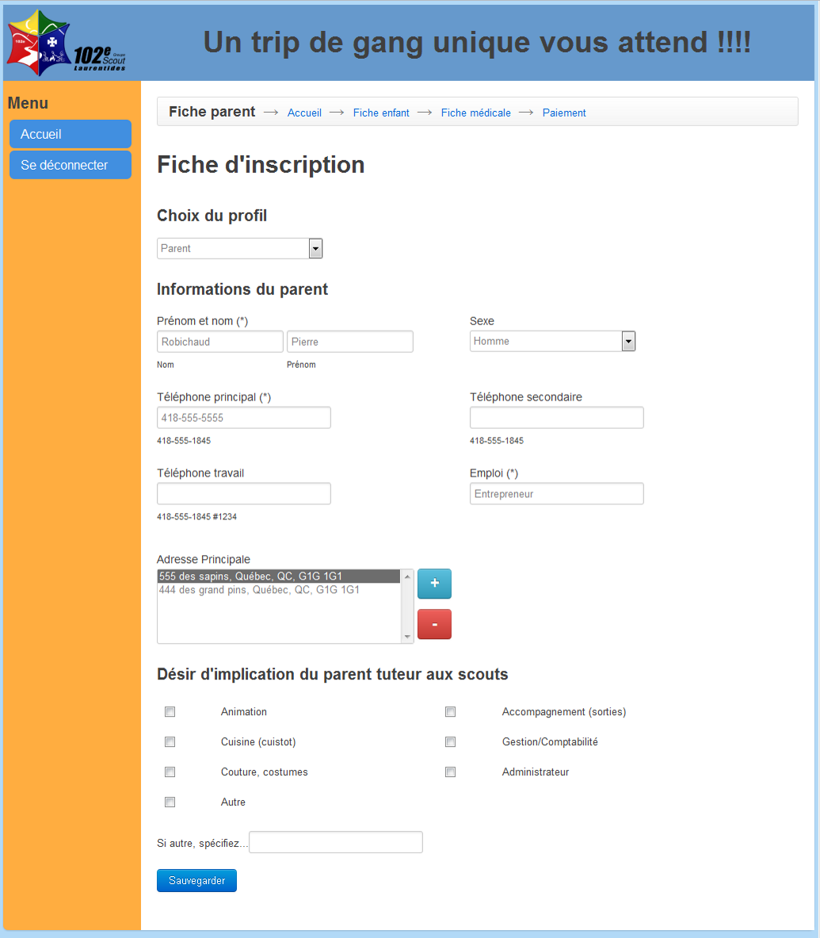

Diagramme de navigation
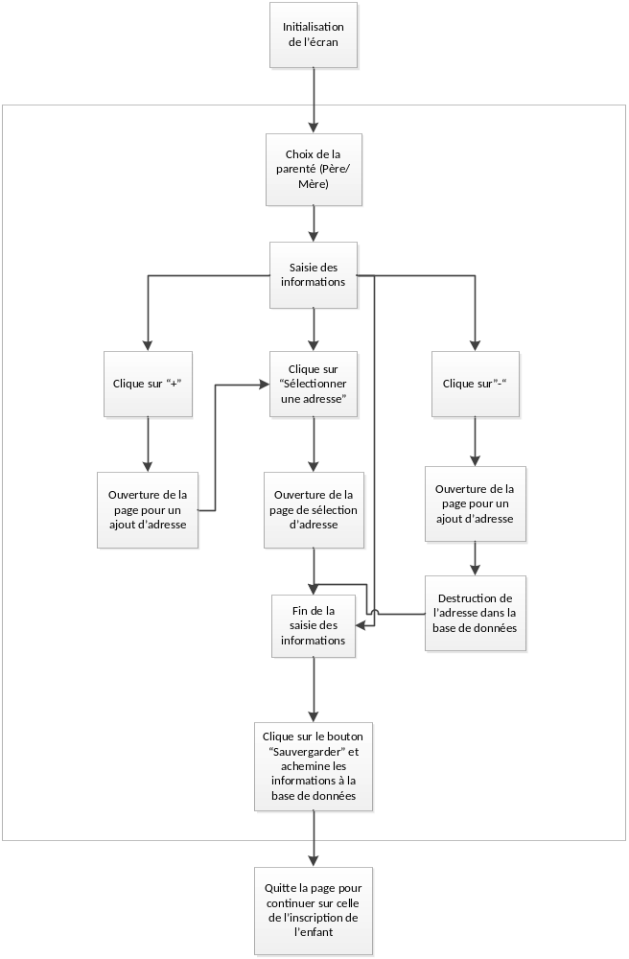

Données et classes

Accès aux données

Sous-schéma
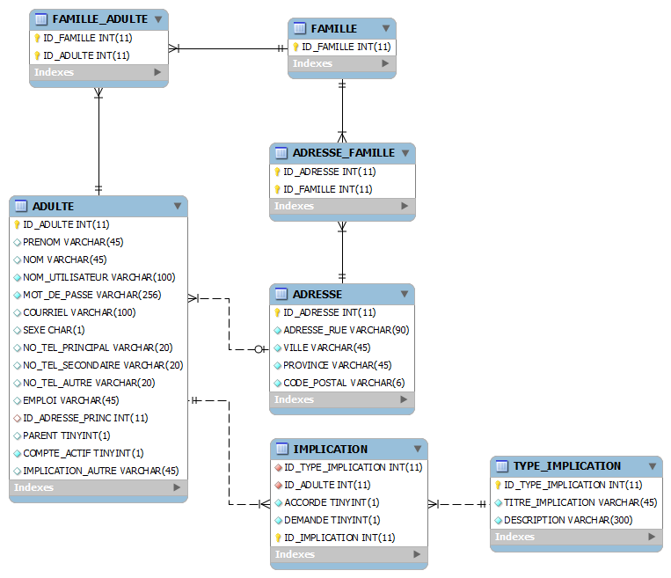

Classes
Aucun schéma de classes n’est défini pour le moment

Structures d'accès aux données
Étant donné que le système sera construit en utilisant le framework Yii, les accès à la base de données seront effectués à travers la couche ORM (Object Relational Mapper). L’ORM effectuera les requêtes SQL requises dans la base de données pour créer ou mettre à jour les données dans les tables.

Description des champs de l'écran
Légende pour Attributs
V : Verrouillé; C : Calculé ou Composé; R : Recherche d'un enregistrement
B : Bouton, le contrôle est un bouton d'action du formulaire.

Champs | Table | Champ de la table | Notes
Choix du profil | --- | --- | C
Sexe | ADULTE | SEXE | C
Prénom | ADULTE | PRENOM | C
Nom | ADULTE | NOM | C
Courriel | ADULTE | COURRIEL | C
Téléphone principal | ADULTE | NO_TEL_PRINCIPAL | C
Cellulaire | ADULTE | NO_TEL_SECONDAIRE | C
Téléphone travail | ADULTE | NO_TEL_AUTRE | C
Emploi | ADULTE | EMPLOI | C
Adresse | ADRESSE | TOUS LES CHAMPS | R
+ | --- | --- | B
- | --- | --- | B
Sélectionner une adresse | --- | --- | R
Désir d’implication | IMPLICATION | ACCORDE | C
Si autre, spécifiez | TYPE_IMPLICATION | TOUS LES CHAMPS | C
Sauvegarder | --- | --- | B

Règles de traitement

Initialisation
- Mise-à-jour du nom en en-tête pour que celui-ci soit le même que celui de l’utilisateur.
- Mise-à-jour du champ de la dernière mise-à-jour.

Bouton « + »
- Ouvre une fenêtre pour permettre à l’utilisateur d’ajouter une adresse liée à son compte.
- L’utilisateur peut ensuite sélectionner cette adresse en cliquant sur le bouton « Sélectionner une adresse ».

Bouton « - »
- L’adresse sélectionnée par l’utilisateur sera supprimée.

Bouton « Sauvegarder »
- Vérification si la case à cocher « Je comprends » est cochée avant de continuer le traitement.
- Enregistrement des données de la page dans les tables respectives de la base de données.

Choix du profil
- Permet d’indiquer si la personne est un parent ou un employé.

Validation | Message d’erreur
Le champ nom ne doit pas être vide. | 5
Le champ prénom ne doit pas être vide. | 6
Vous devez choisir votre titre, Mr ou Mme. | 39
Une adresse courriel valide doit être entrée. | 3
Un numéro de téléphone principal doit être entré. | 7
Un numéro de téléphone valide doit être entré. | 40
Un emploi doit être entré. | 8
Au moins une adresse doit être entrée. | 9
Un nom pour les reçus d’impôt doit être entré. | 10

Historique des modifications au devis
Date de création du devis : 5 octobre 2011
Auteur : Maxim Paquet

Tableau de suivi de modifications du devis
Date | Raison | Effectuée par
5 octobre 2011 | Création du devis | Maxim Paquet
27 octobre 2011 | Modification finale du devis | Maxim Paquet
1 décembre 2011 | Vérification devis MEO | Charles-Etienne St-Jean

Compléments pour les essais unitaires et fonctionnels
Directives pour la vérification
Nom CHARLES-ETIENNE ST-JEAN | Signature | Date : 11/12/2011
1. Les informations du parent sont affichées dans les champs.
2. Les adresses s’ajoutent dans le bottin avec succès.
3. Les modifications s’effectuent avec succès dans la base de données

Résultats de la vérification de la programmation, essais no :
Par : CHARLES-ETIENNE ST-JEAN |  | Signature | Date 11/12/2011
TOUT EST FONCTIONNEL OUI __X__ NON _____
# | Anomalie |  |  | Temps estimé de corrections

